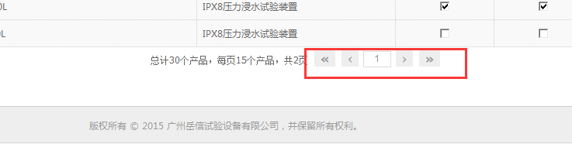

后台产品目录 跳转功能无效

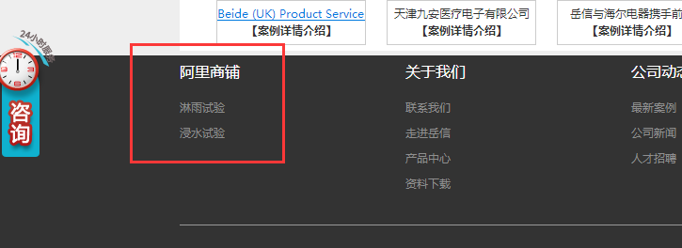

“阿里商铺”改成“热门产品”

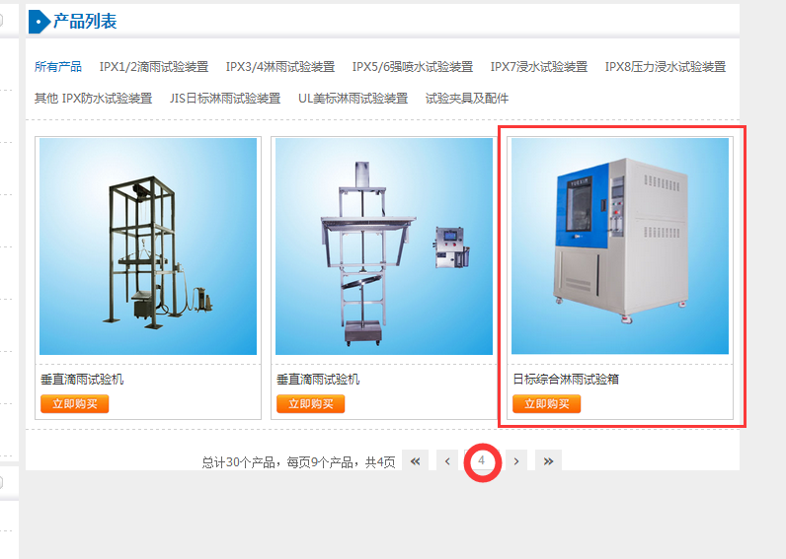
这个产品我想删除掉，但是后台找不到这个产品。 这个在 产品中心第四页—最后一个。

